营运部发(2023)099号 签发人：谭莉杨
关于夏季消暑组包品种及百多邦喷雾的陈列通知
- 物料及陈列
为了提高门店的关联销售，增加客单价，特做应季关联组包，请门店将组包陈列在一起，提高销售。
特别注意【藿香正气颗粒+金银花露】的主要使用人群以儿童为主，销售推荐方向侧重于儿童的使用。
购买儿童用药的顾客可以推荐【藿香正气颗粒】关联销售，夏日儿童解暑

陈列位置 | 陈列 | 陈列方式 | 备注
立式  展架 | 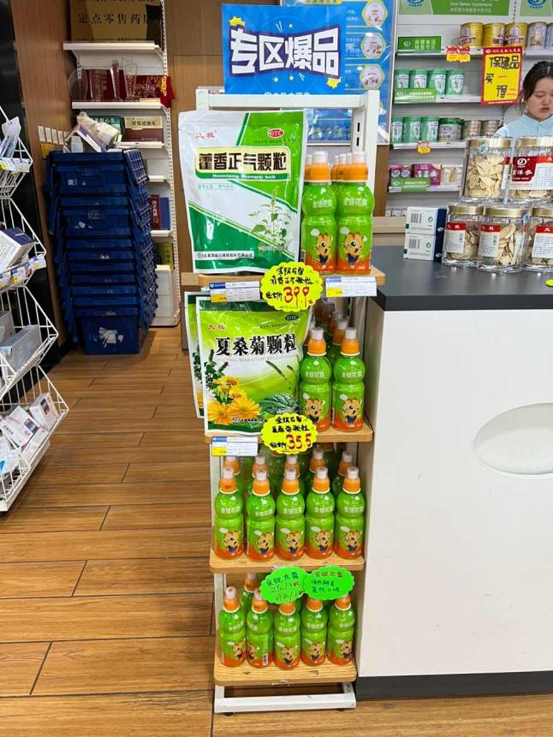 | 立式展架（进门处或收银台）  首层：金银花露+藿香正气颗粒  书写爆炸卡（组合价：39.9元，零售价：51.8元）  二层：金银花露+夏桑菊颗粒  书写爆炸卡（组合价：35.5，零售价：51.8元）  三/四层：陈列金银花露  爆炸卡书写
收纳篮 | 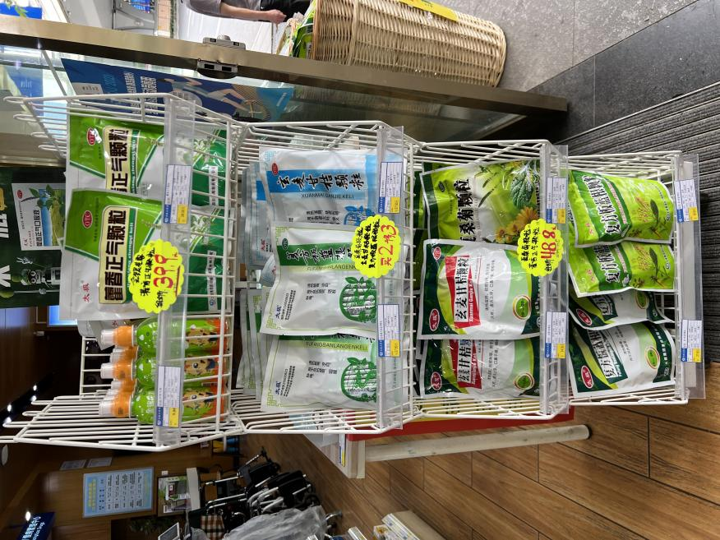 | 收纳篮夏季冲击品种欧冠陈列更改  - 首层：金银花露+藿香正气颗粒  书写爆炸卡（组合价：39.9元，零售价：51.8元）  - 剩余三层优先陈列以下品种，（如图）  id：139798玄麦甘桔颗粒  id：37050夏桑菊颗粒  id：139379复方板蓝根颗粒  书写爆炸卡
中岛货架 | 夏季冲剂品种在中岛货架的门店陈列（两组都陈列）  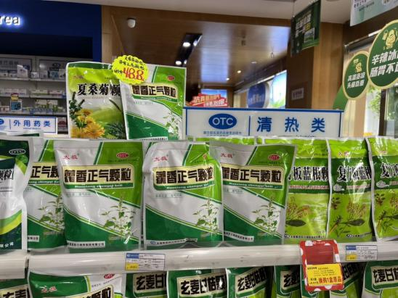  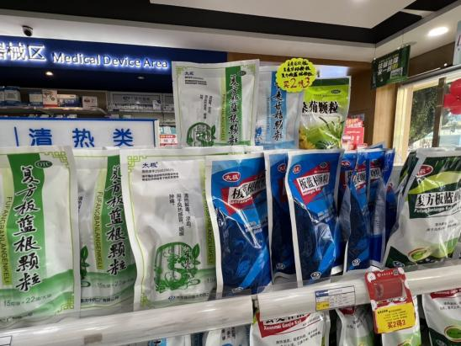 | 在otc请热泪货架的首层的中间台面陈列2个组包  组包1：  夏桑菊颗粒+藿香正气颗粒  书写爆炸卡（组合价：48.8元，零售价：59.6元）  组包2：  （id：139798）玄麦甘桔颗粒  +  （id：37050）夏桑菊颗粒  +  （id：139379）复方板蓝根颗粒  书写爆炸卡（买2得3 得低价位）
夏季进门团购品种陈列端头 | 端架：有团购季灯片的和无端头灯片的进门端头  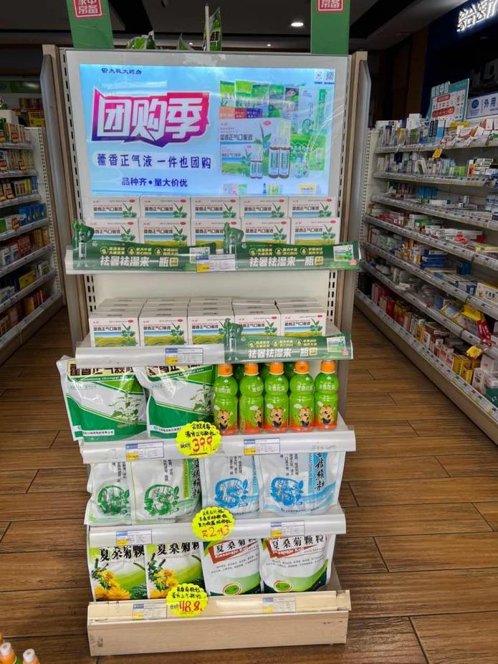 | 不管有没有灯片，夏季进门的团购陈列的门店都必须调整  - 首层和二层;藿香正气口服液陈列不变  - 三层：金银花露+藿香正气颗粒，病书写爆炸卡组合价  剩余层数陈列其他品种品种的夏季冲剂，优先陈列以下3个品种id：139798玄麦甘桔颗粒  id：37050夏桑菊颗粒  id：139379复方板蓝根颗粒  如图陈列并书写爆炸卡
Otc消化类货架 | 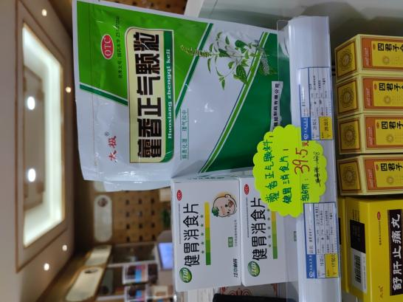 | OTC消化类货架首层  Id：47830 藿香正气颗粒  Id：110030 健胃消食片（小儿）  组合价39.5元，零售价47.8元  购买儿童类药品的顾客，可以推荐藿香正气颗粒
百多邦喷雾陈列 | 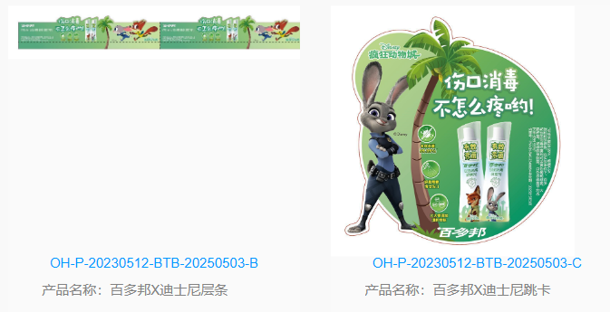层条  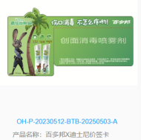  跳跳卡 价签插卡  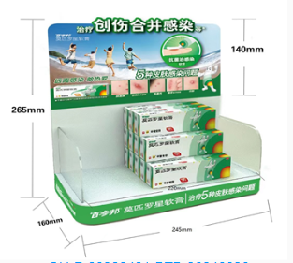  百多邦展示盒  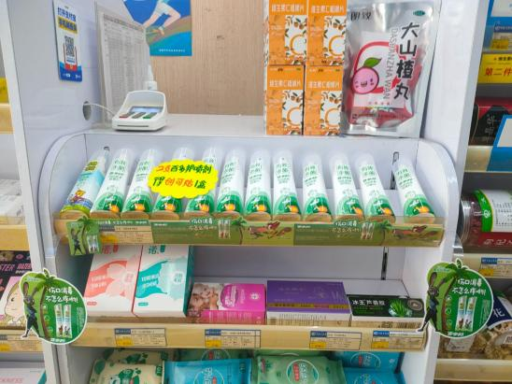  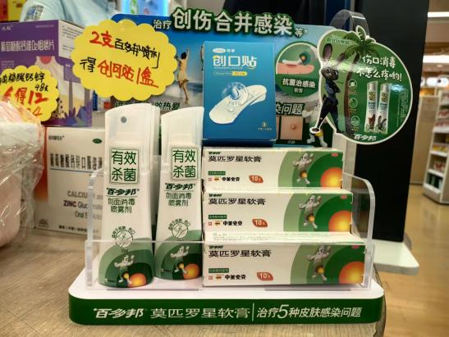 | 收银台消毒用品  消毒用品首层整层陈列  收银台台面陈列百多邦展示盒  如图陈列展示跳跳卡及插卡  书写爆炸卡  【创面消毒喷雾剂，70ml，天津史克，买2支，得创口贴1盒（组合id：9920525）】

夏季消夏品种组包明细表
组包 | 货品ID | 名称 | 规格 | 厂家 | 数量 | 零售价 | 组合价
组包1 | 139798 | 玄麦甘桔颗粒 | 10gx22袋 | 重庆中药二厂 | 1 | 27.5 | 买二得三  （得低价）
 | 37050 | 夏桑菊颗粒 | 10g×20袋 | 太极绵阳制药 | 1 | 29.8
 | 139378 | 复方板蓝根颗粒 | 15gx22袋 | 重庆中药二厂 | 1 | 27.5
 |  |  |  |  |  | 84.8
组包2 | 37050 | 夏桑菊颗粒 | 10gx20袋 | 太极绵阳制药 | 1 | 29.8 | 35.5
 | 198523 | 金银花露 | 250ml(含糖型)塑料瓶 | 湖北金龙 | 2 | 22
 |  |  |  |  |  | 51.8
组包4 | 198523 | 金银花露 | 250ml(含糖型)塑料瓶 | 湖北金龙 | 2 | 22 | 39.9
 | 47830 | 藿香正气颗粒 | 10g*20袋 | 太极绵阳制药 | 1 | 29.8
 |  |  |  |  |  | 51.8
组包5 | 47830 | 藿香正气颗粒 | 10g*20袋 | 太极绵阳制药 | 1 | 29.8 | 48.8
 | 37050 | 夏桑菊颗粒 | 10gx20袋 | 太极绵阳制药 | 1 | 29.8
 |  |  |  |  |  | 59.6
组包6 | 47830 | 藿香正气颗粒 | 10g*20袋 | 太极绵阳制药 | 1 | 29.8 | 39.5
 | 110030 | 健胃消食片(小儿) | 0.5gx12片x6板(薄膜衣） | 江中药业 | 1 | 18
 |  |  |  |  |  | 47.8

六、检核：
门店：2023年6月8日下午18点前完成陈列，片区长要在6月8日下午22点前在药店管家核检，不发、迟发、少发，按20元/店收取成长基金。
营运部：于6月8日下午23点前在药店管家抽查。发现门店执行不到位，片区主管未检核的，片区主管罚款50元，门店罚款50元.
复检：片区主管现场巡店及药店管家检核。
营运部
2023年6月5日

主题词：夏季消暑组包品种陈列及百多邦喷雾 营运部 2023年6月5日印发
打印：张艳 核对：王四维

